Медосмотры в образовательных учреждениях

Обязателен ли медосмотр для работников, которые трудятся, когда детей нет в учреждении
Предварительный, а также периодические и при необходимости внеочередные медосмотры обязательны для всех, кто работает в организациях, деятельность которых связана с воспитанием и обучением детей (п. 25 приложения к Порядку проведения медосмотров, утв. приказом Минздрава от 28.01.2021 № 29н, далее — Порядок № 29н). При этом неважно, в какое время работник выполняет свои должностные обязанности и контактирует ли он с детьми (п. 1.5 СП 2.4.3648-20).
Пример. В штат детского сада приняли охранника для работы в ночную смену. Работник заступает в 22:00, когда дети уже дома, а сменяется в 06:00, когда родители их еще не привели. Вне зависимости от того, что охранник никак не пересекается с детьми, работники отдела кадров направили его на предварительный медосмотр, а специалист по ОТ включил в график на периодический.
Работа в образовательном учреждении, в котором обучаются или воспитываются только совершеннолетние, не основание для направления на медосмотр. Среди таких учреждений, например, университеты и академии постдипломного образования, где проходят обучение выпускники бакалавриата. В них итоговое решение о необходимости медосмотра принимают в зависимости от других выполняемых работ, а также вредных и опасных производственных факторов.

Оформляют ли медкнижки, если в образовательном учреждении обучаются только совершеннолетние
+
Помимо всех работников организаций по обучению и воспитанию детей, медкнижки оформляют еще и тем, кто контактирует с пищевыми продуктами в процессе их производства, хранения, транспортировки и реализации (п. 2 Порядка учета и выдачи личных медицинских книжек, утв. приказом Минздрава от 18.02.2022 № 90н). Почти в каждом образовательном учреждении есть такие работники, например, повара и кассиры в столовых. Для кого и в каких организациях медкнижки также обязательны, смотрите в таблице.
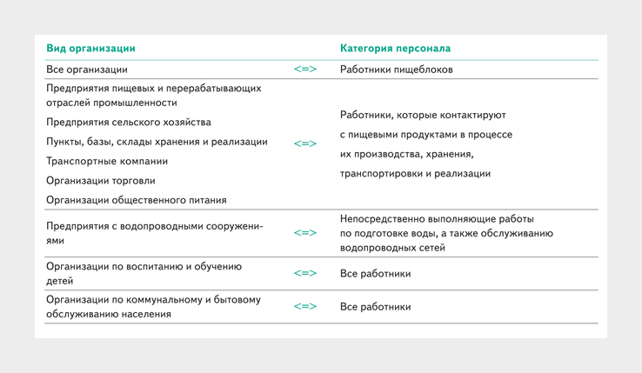

Проводят ли медосмотры поступающим на обучение

Предварительный медосмотр проходят поступающие на обучение по специальностям и направлениям из перечня, утвержденного постановлением Правительства от 14.08.2013 № 697. Об этом их заранее должна проинформировать приемная комиссия, которая и организует процедуру (п. 18.1 приказа Минпросвещения от 02.09.2020 № 457; подп. «г» п. 41 приказа Минобрнауки от 21.08.2020 № 1076).
Для поступающих на обучение приемная комиссия организует медосмотр в порядке, установленном для работников. Например, если профессия предусматривает работу на высоте, поступающего направляют на медосмотр по пункту 6 приложения к Порядку № 29н. Если по результатам медосмотра врачи выявляют противопоказания, комиссия не отказывает в приеме, но сообщает, что в дальнейшем будет проблематично трудоустроиться, и рекомендует рассмотреть вопрос о смене специальности или направления.
Большинство образовательных учреждений до сих пор требуют от поступающих справку по форме 086/у, но нормативных оснований для этого нет, поэтому поступающий вправе ее не предоставлять. В приказе Минздрава от 15.12.2014 № 834н утвердили только форму документа. Предварительный медосмотр для поступающих на обучение — это обязательная процедура, и от нее отказаться не получится.

